PHOTOMODELE URBAIN
Ville de Montpellier

Origine :
L’ossature 3D est obtenue par stéréorestitution à partir de vues aériennes au 1/8500 qui sont ensuite utilisées pour la texturation.
Projection :
Lambert 93
Précision :
30 cm en planimétrie et en altimétrie. Résolution de 12 cm pour les textures.
Date de dernière mise à jour :
Mars 2016
Description :
Les fichiers fournis sont des fichiers projet pour Sketchup (format skp v8.0.1).
Il s’agit de zones de 540m sur 540m organisées selon le carroyage de la ville de Montpellier (cf le fichier VilleMTP_MTP _Carroyage3D.pdf) :
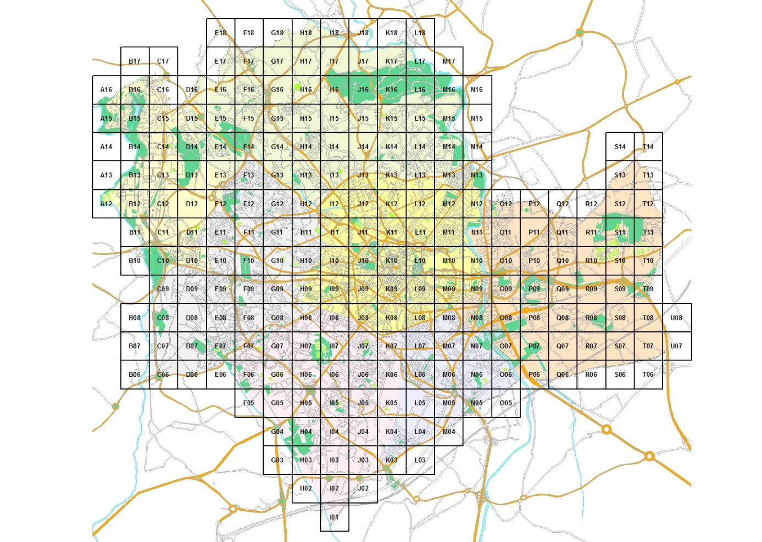

Les coordonnées sont exprimées en mètres. Elles sont translatées de telle sorte que le point de coordonnées (0, 0) d’une dalle skp corresponde au point de coordonnées du coin haut gauche du carreau considéré. La 3ème coordonnée (z) est l’altitude par rapport au niveau de la mer. La liste des carreaux et de leur coin haut gauche en Lambert 93 est fournie en annexe.
Les données sont ventilées en layers : chaque layer représente un bâtiment ou une « partie de bâtiment » (type cheminées, balcons…) ou un morceau de terrain couvrant une zone de 60m de côté.
Le nom de chaque layer est du type : « F12_1_2_bat0 » où :
- « F12 » représente le carreau auquel est rattaché l’élément constituant le layer
- « 1 » désigne le numéro de subdivision de ce carreau :
0
1
2
3
4
5
6
7
8
Un carreau (540m*540m) est divisé en 9 parties de 180m*180m.

- « 2 » désigne une subdivision de la précédente subdivision :

0
1
2
3
4
5
6
7
8
1
2
4
5
3
7
8
6
Un carreau (540m*540m) est divisé en 9 parties de 180m*180m (en gras sur le dessin ci-contre), elles-mêmes divisées en 9 parties de 60m*60m.

- « bat » désigne un bâtiment ou une partie de bâtiment et le numéro « 0 » un incrément dans la subdivision précédente (de 60m*60m). On peut aussi trouver le suffixe « mnt » qui lui désigne un morceau de terrain.

Annexe
Liste des carreaux et de leur coin haut gauche en Lambert 93 :

A12 | 765050 | 6280960
A13 | 765050 | 6281500
A14 | 765050 | 6282040
A15 | 765050 | 6282580
A16 | 765050 | 6283120
B06 | 765590 | 6277720
B07 | 765590 | 6278260
B08 | 765590 | 6278800
B10 | 765590 | 6279880
B11 | 765590 | 6280420
B12 | 765590 | 6280960
B13 | 765590 | 6281500
B14 | 765590 | 6282040
B15 | 765590 | 6282580
B16 | 765590 | 6283120
B17 | 765590 | 6283660
C06 | 766130 | 6277720
C07 | 766130 | 6278260
C08 | 766130 | 6278800
C09 | 766130 | 6279340
C10 | 766130 | 6279880
C11 | 766130 | 6280420
C12 | 766130 | 6280960
C13 | 766130 | 6281500
C14 | 766130 | 6282040
C15 | 766130 | 6282580
C16 | 766130 | 6283120
C17 | 766130 | 6283660
D06 | 766670 | 6277720
D07 | 766670 | 6278260
D08 | 766670 | 6278800
D09 | 766670 | 6279340
D10 | 766670 | 6279880
D11 | 766670 | 6280420
D12 | 766670 | 6280960
D13 | 766670 | 6281500
D14 | 766670 | 6282040
D15 | 766670 | 6282580
D16 | 766670 | 6283120
E06 | 767210 | 6277720
E07 | 767210 | 6278260
E08 | 767210 | 6278800
E09 | 767210 | 6279340
E10 | 767210 | 6279880
E11 | 767210 | 6280420
E12 | 767210 | 6280960
E13 | 767210 | 6281500
E14 | 767210 | 6282040
E15 | 767210 | 6282580
E16 | 767210 | 6283120
E17 | 767210 | 6283660
E18 | 767210 | 6284200
F05 | 767750 | 6277180
F06 | 767750 | 6277720
F07 | 767750 | 6278260
F08 | 767750 | 6278800
F09 | 767750 | 6279340
F10 | 767750 | 6279880
F11 | 767750 | 6280420
F12 | 767750 | 6280960
F13 | 767750 | 6281500
F14 | 767750 | 6282040
F15 | 767750 | 6282580
F16 | 767750 | 6283120
F17 | 767750 | 6283660
F18 | 767750 | 6284200
G03 | 768290 | 6276100
G04 | 768290 | 6276640
G05 | 768290 | 6277180
G06 | 768290 | 6277720
G07 | 768290 | 6278260
G08 | 768290 | 6278800
G09 | 768290 | 6279340
G10 | 768290 | 6279880
G11 | 768290 | 6280420
G12 | 768290 | 6280960
G13 | 768290 | 6281500
G14 | 768290 | 6282040
G15 | 768290 | 6282580
G16 | 768290 | 6283120
G17 | 768290 | 6283660
G18 | 768290 | 6284200
H02 | 768830 | 6275560
H03 | 768830 | 6276100
H04 | 768830 | 6276640
H05 | 768830 | 6277180
H06 | 768830 | 6277720
H07 | 768830 | 6278260
H08 | 768830 | 6278800
H09 | 768830 | 6279340
H10 | 768830 | 6279880
H11 | 768830 | 6280420
H12 | 768830 | 6280960
H13 | 768830 | 6281500
H14 | 768830 | 6282040
H15 | 768830 | 6282580
H16 | 768830 | 6283120
H17 | 768830 | 6283660
H18 | 768830 | 6284200
I01 | 769370 | 6275020
I02 | 769370 | 6275560
I03 | 769370 | 6276100
I04 | 769370 | 6276640
I05 | 769370 | 6277180
I06 | 769370 | 6277720
I07 | 769370 | 6278260
I08 | 769370 | 6278800
I09 | 769370 | 6279340
I10 | 769370 | 6279880
I11 | 769370 | 6280420
I12 | 769370 | 6280960
I13 | 769370 | 6281500
I14 | 769370 | 6282040
I15 | 769370 | 6282580
I16 | 769370 | 6283120
I17 | 769370 | 6283660
I18 | 769370 | 6284200
J02 | 769910 | 6275560
J03 | 769910 | 6276100
J04 | 769910 | 6276640
J05 | 769910 | 6277180
J06 | 769910 | 6277720
J07 | 769910 | 6278260
J08 | 769910 | 6278800
J09 | 769910 | 6279340
J10 | 769910 | 6279880
J11 | 769910 | 6280420
J12 | 769910 | 6280960
J13 | 769910 | 6281500
J14 | 769910 | 6282040
J15 | 769910 | 6282580
J16 | 769910 | 6283120
J17 | 769910 | 6283660
J18 | 769910 | 6284200
K03 | 770450 | 6276100
K04 | 770450 | 6276640
K05 | 770450 | 6277180
K06 | 770450 | 6277720
K07 | 770450 | 6278260
K08 | 770450 | 6278800
K09 | 770450 | 6279340
K10 | 770450 | 6279880
K11 | 770450 | 6280420
K12 | 770450 | 6280960
K13 | 770450 | 6281500
K14 | 770450 | 6282040
K15 | 770450 | 6282580
K16 | 770450 | 6283120
K17 | 770450 | 6283660
K18 | 770450 | 6284200
L03 | 770990 | 6276100
L04 | 770990 | 6276640
L05 | 770990 | 6277180
L06 | 770990 | 6277720
L07 | 770990 | 6278260
L08 | 770990 | 6278800
L09 | 770990 | 6279340
L10 | 770990 | 6279880
L11 | 770990 | 6280420
L12 | 770990 | 6280960
L13 | 770990 | 6281500
L14 | 770990 | 6282040
L15 | 770990 | 6282580
L16 | 770990 | 6283120
L17 | 770990 | 6283660
L18 | 770990 | 6284200
M04 | 771530 | 6276640
M05 | 771530 | 6277180
M06 | 771530 | 6277720
M07 | 771530 | 6278260
M08 | 771530 | 6278800
M09 | 771530 | 6279340
M10 | 771530 | 6279880
M11 | 771530 | 6280420
M12 | 771530 | 6280960
M13 | 771530 | 6281500
M14 | 771530 | 6282040
M15 | 771530 | 6282580
M16 | 771530 | 6283120
M17 | 771530 | 6283660
N05 | 772070 | 6277180
N06 | 772070 | 6277720
N07 | 772070 | 6278260
N08 | 772070 | 6278800
N09 | 772070 | 6279340
N10 | 772070 | 6279880
N11 | 772070 | 6280420
N12 | 772070 | 6280960
N13 | 772070 | 6281500
N14 | 772070 | 6282040
N15 | 772070 | 6282580
N16 | 772070 | 6283120
O05 | 772610 | 6277180
O06 | 772610 | 6277720
O07 | 772610 | 6278260
O08 | 772610 | 6278800
O09 | 772610 | 6279340
O10 | 772610 | 6279880
O11 | 772610 | 6280420
O12 | 772610 | 6280960
P06 | 773150 | 6277720
P07 | 773150 | 6278260
P08 | 773150 | 6278800
P09 | 773150 | 6279340
P10 | 773150 | 6279880
P11 | 773150 | 6280420
P12 | 773150 | 6280960
Q06 | 773690 | 6277720
Q07 | 773690 | 6278260
Q08 | 773690 | 6278800
Q09 | 773690 | 6279340
Q10 | 773690 | 6279880
Q11 | 773690 | 6280420
Q12 | 773690 | 6280960
R06 | 774230 | 6277720
R07 | 774230 | 6278260
R08 | 774230 | 6278800
R09 | 774230 | 6279340
R10 | 774230 | 6279880
R11 | 774230 | 6280420
R12 | 774230 | 6280960
S06 | 774770 | 6277720
S07 | 774770 | 6278260
S08 | 774770 | 6278800
S09 | 774770 | 6279340
S10 | 774770 | 6279880
S11 | 774770 | 6280420
S12 | 774770 | 6280960
S13 | 774770 | 6281500
S14 | 774770 | 6282040
T06 | 775310 | 6277720
T07 | 775310 | 6278260
T08 | 775310 | 6278800
T09 | 775310 | 6279340
T10 | 775310 | 6279880
T11 | 775310 | 6280420
T12 | 775310 | 6280960
T13 | 775310 | 6281500
T14 | 775310 | 6282040
U7 | 775850 | 6278260
U8 | 775850 | 6278800

